DERS VE ETÜT PROGRAMI
Öğretmenlerinizin Ders Programlarını programda olmayan boş günleri ve etüt ders programını ayrıntılı olarak K12Net sisteminden elde edebilirsiniz. İşlem adımları için ;
Personel İşlemleri ana modülünün altında yer alan Görevlendirme ekranına geçiş yapınız.
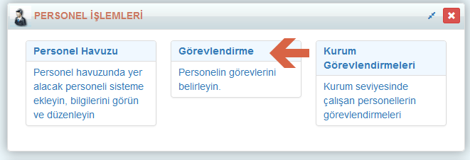
İşlemler butonuna tıklayarak Ders ve Etüt Programı seçeneğini seçiniz.
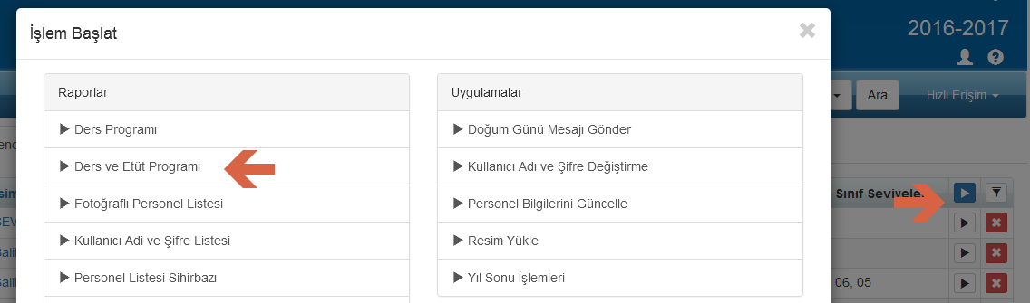
Ders ve Etüt Programının Raporlar bölümünde karşınıza iki seçenek gelecektir.
Ders Programı : Öğretmenlerinizin hangi gün hangi saatte hangi şubede dersi olduğunu raporlayabileceğiniz alandır.
Ders ve Etüt Programı(Ayrıntılı) : Öğretmenlerinizin müfredatın sağlamış olduğu ders saatleri dışında bir de öğrencilere eksikliklerini gidermesi için verilen etüt programını ayrıntılı olarak tek bir raporda elde edebilirsiniz.

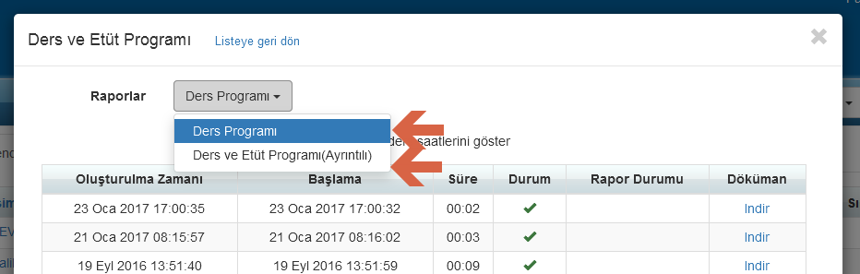
Ders Programı seçeneğinde Programda olmayan günleri ve saatleri göster seçeneğini seçmeni durumda Sadece program yaptığınız günleri değil haftanın bütün günlerini görüntüleyebileceğiniz rapordur.
Rapor örnekleri aşağıda yer almaktadır.
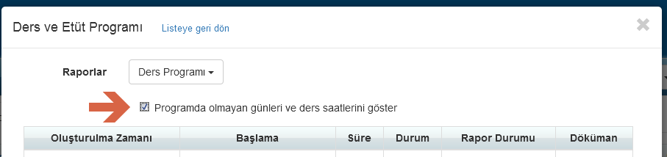
Ders Programı
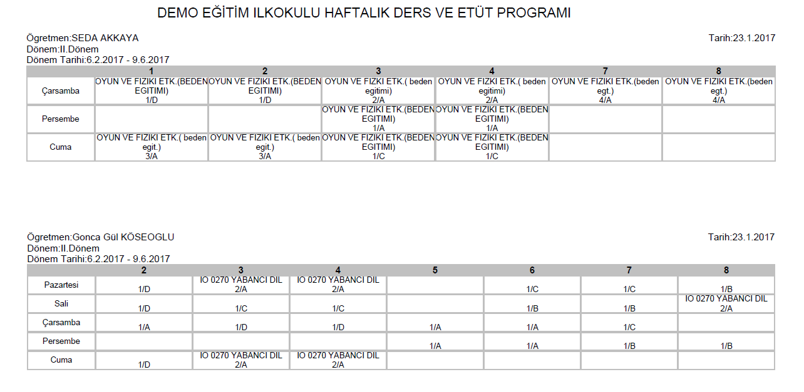
Ders Programı /Programda olmayan günleri ve ders saatlerini göster
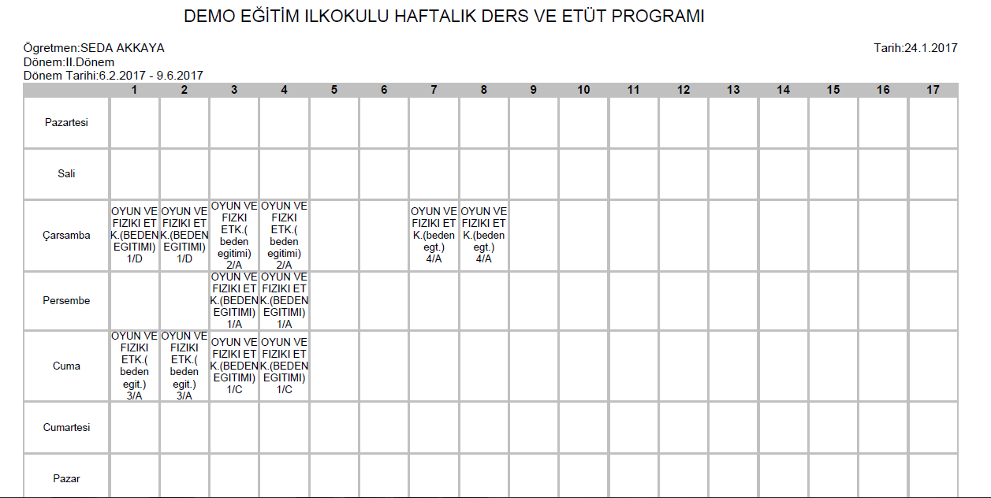
Ders ve Etüt Programı ( Ayrıntılı)
